УЧРЕЖДЕНИЕ ОБРАЗОВАНИЯ «БЕЛОРУССКИЙ ГОСУДАРСТВЕННЫЙ ТЕХНОЛОГИЧЕСКИЙ УНИВЕРСИТЕТ»

Факультет информационных технологий

Кафедра программной инженерии

**Отчёт по лабораторной работе №2**

**по дисциплине «Разработка и анализ требований»**

**на тему «Сбор требований»**

Выполнил:

Студент 2 курса 8 группы

Семёнов Даниил Вячеславович

Преподаватель: асс. Ромыш А.С.

Минск

2025

Пользовательские истории.

1. Как пользователь, который желает отлеживать свои тренировки, хочу видеть полную статистику своих тренировок, такую как время, число калорий и т.д., чтобы иметь возможность анализировать их.
2. Как студент, я хочу получить скидку на абонемент, чтобы заниматься фитнесом по доступной цене.
3. Как пользователь, который не любит долго изучать различную информацию, хочу видеть систему фильтрации тренировок, чтобы быстро подобрать необходимое мне занятие.
4. Как тренер, я хочу получать обратную связь от клиентов после занятий, чтобы улучшать качество тренировок.
5. Как тренер, я хочу иметь возможность создавать и редактировать программы тренировок, чтобы они оставались актуальными и эффективными.
6. Как администратор, я хочу вести учет оплаты занятий и абонементов, чтобы контролировать финансы студии.

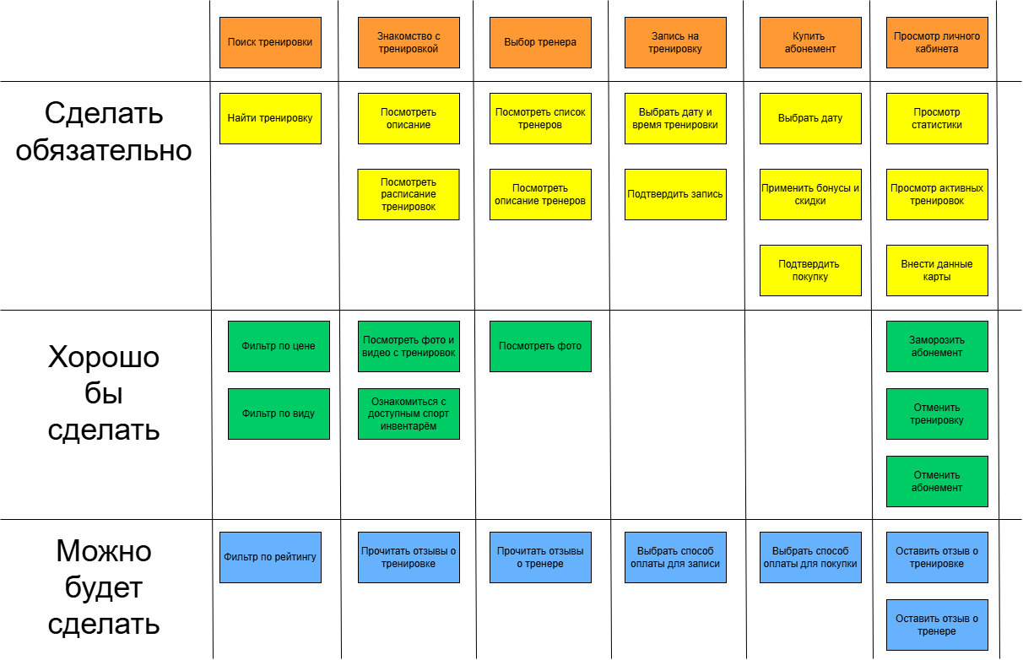

Рисунок 1 – User Story Mapping

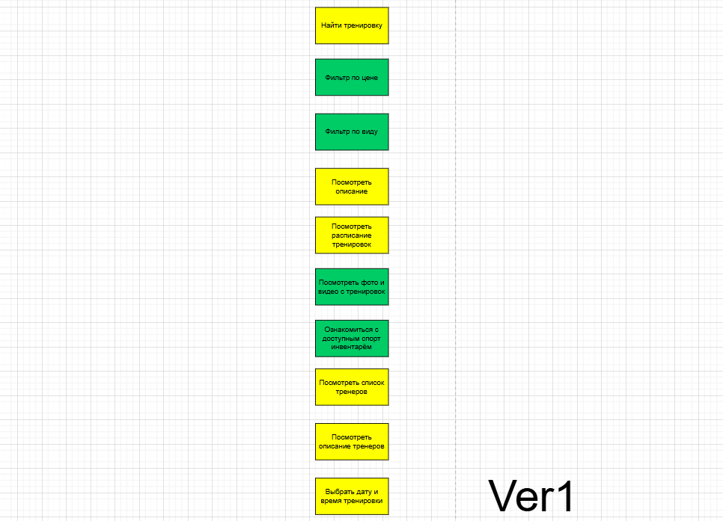

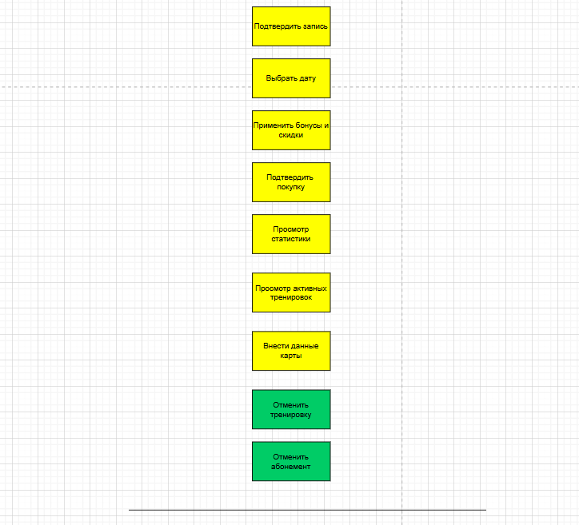

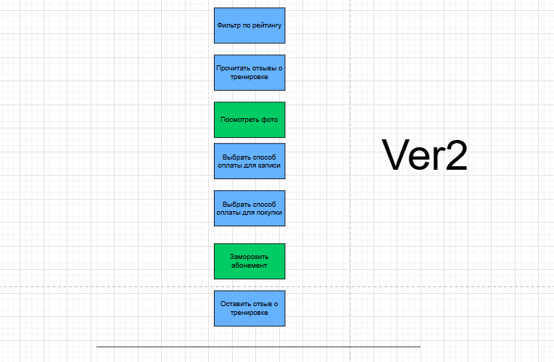



Рисунок 2 – Backlog

Вывод: была разработана User Story Mapping, которая описывает функциональность приложения. Среди плюсов такой формы описания можно выделить улучшение коммуникаций внутри команды, фокус на пользователях и максимальную визуализацию.